1. pielikums
pie Ādažu novada pašvaldības domes 24.08.22 lēmuma Nr. 457
“Par adrešu, ielu izvietojuma un īpašumu nosaukumu sakārtošanu objektiem pie Ābolu, Aveņu, Puķu, Mazās Dārza, Mazās Ceriņu, Mazās Ķiršu un Zemeņu ielām Garciemā”
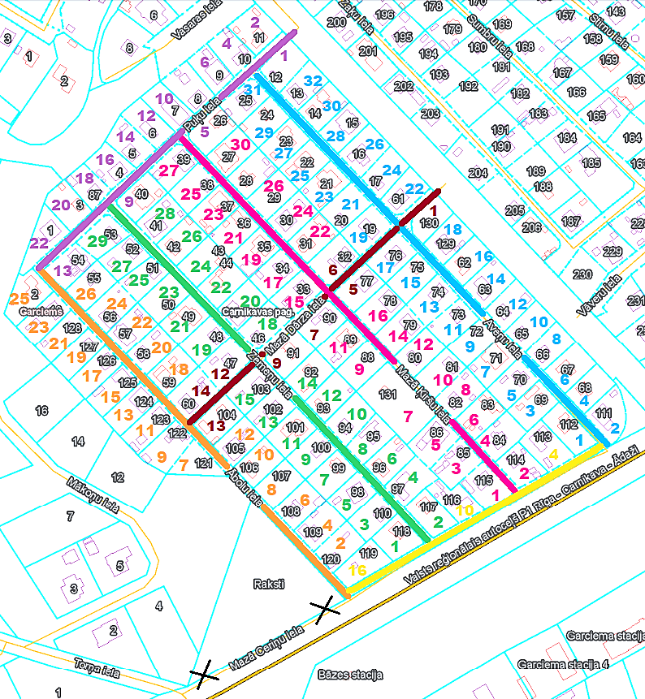
1.attēls. Precizētais ielas Mazā Ceriņu iela izvietojums un adresācijas objektu piesaiste pie ielām pēc adrešu maiņas, Kadastra kartes fragments.

